Отчет по 5 части
- Динамика общего товарооборота
По графикам можно наблюдать, что по сравнению с 2021, в 2022 году все основные показатели, такие как продажи, прибыль и количество проданных товаров увеличилось. При этом характер зависимости показателей от времени остается практически одинаковым, значения показателей за один и тот же месяц просто пропорционально увеличиваются. Самые высокие значения показателей наблюдаются в конце весны – начале лета. Также в январе наблюдается пик, связанный с Новым Годом и другими праздниками.
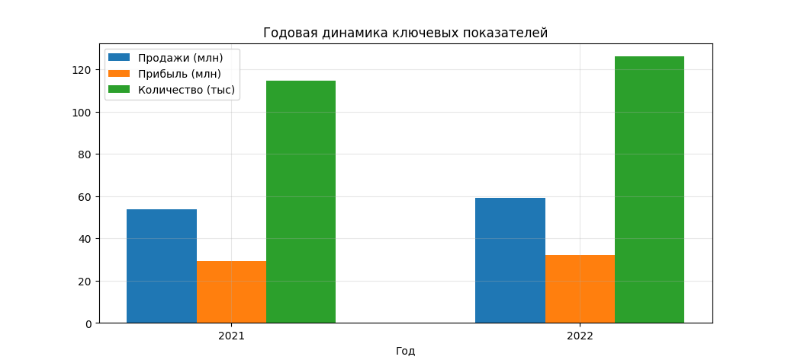
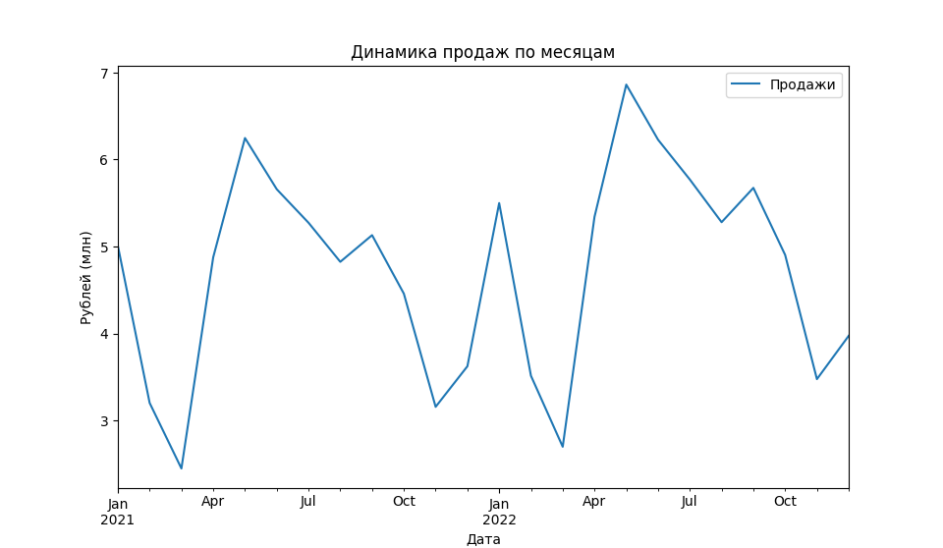 | 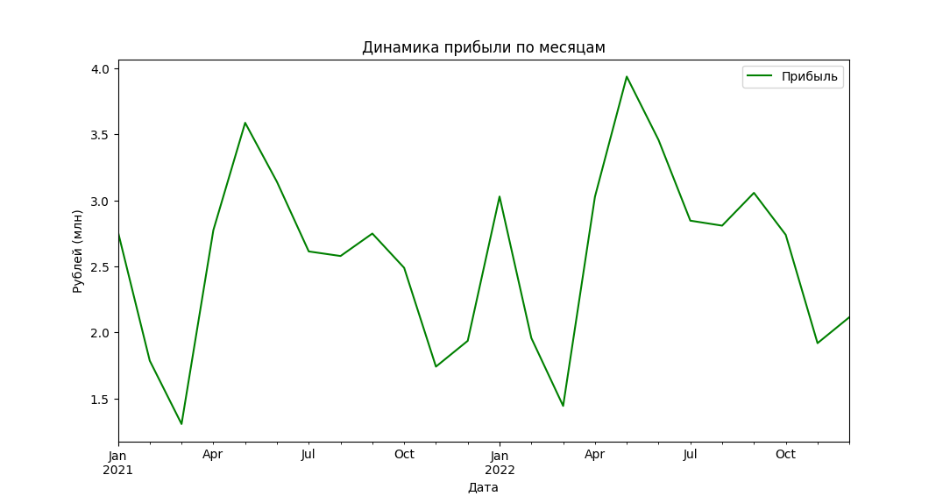
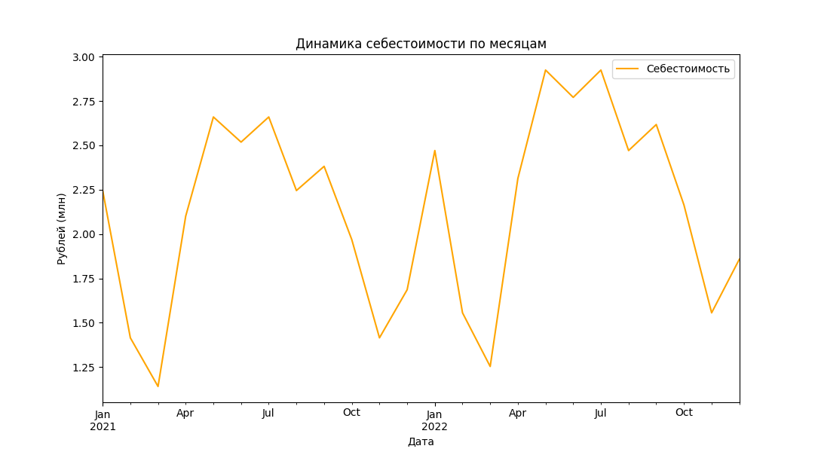 | 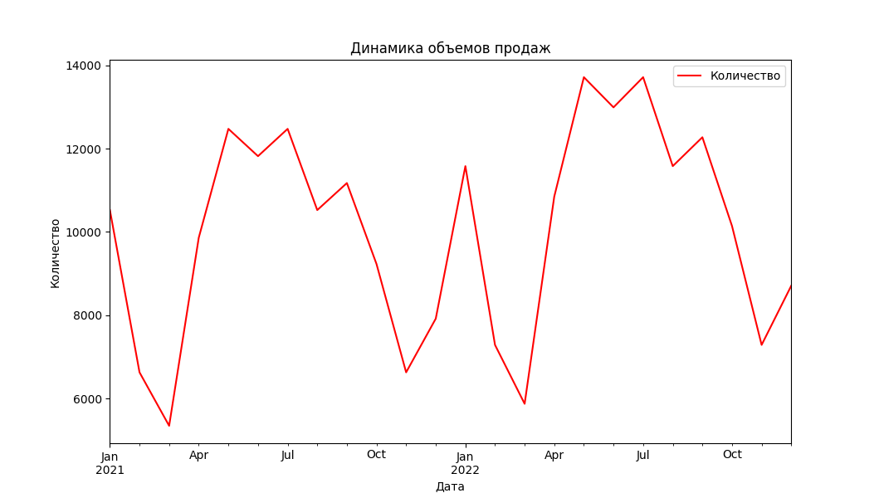

- Анализ точек реализации
По графикам видно, что по основным показателям лидирует точка на Гоголя. Наименьшую прибыль приносит точка на Гагарина. Колебания показателей по месяцам для всех точек имеют одинаковый харатер и совпадают с общей динамикой товарооборота.
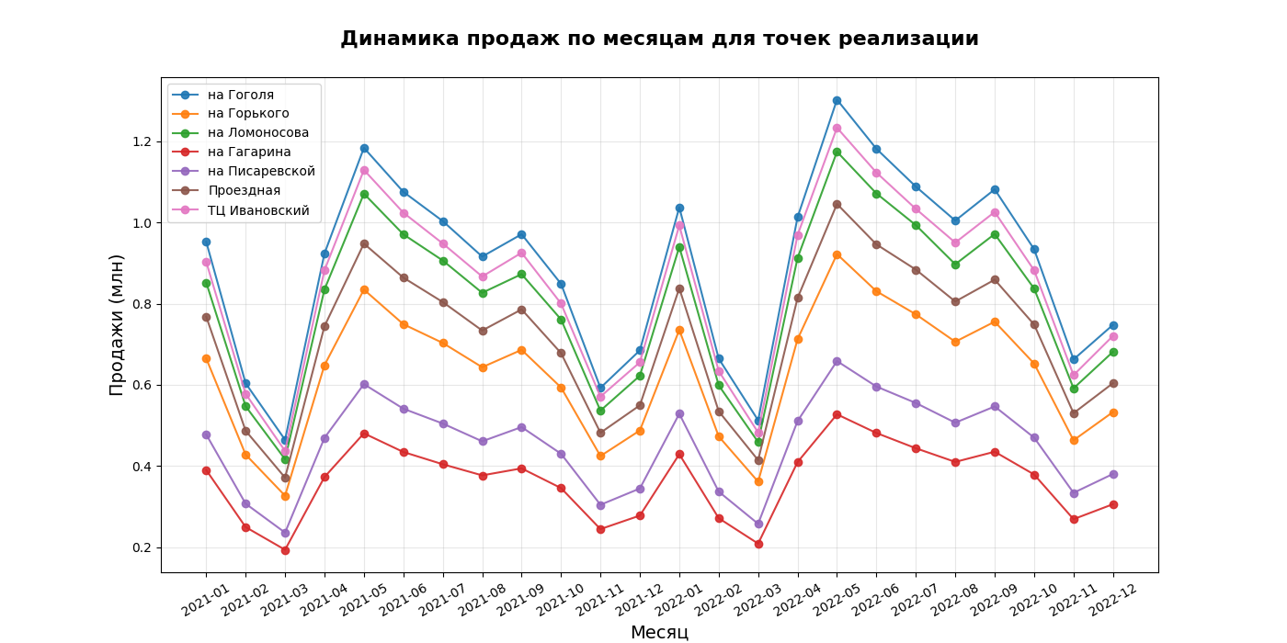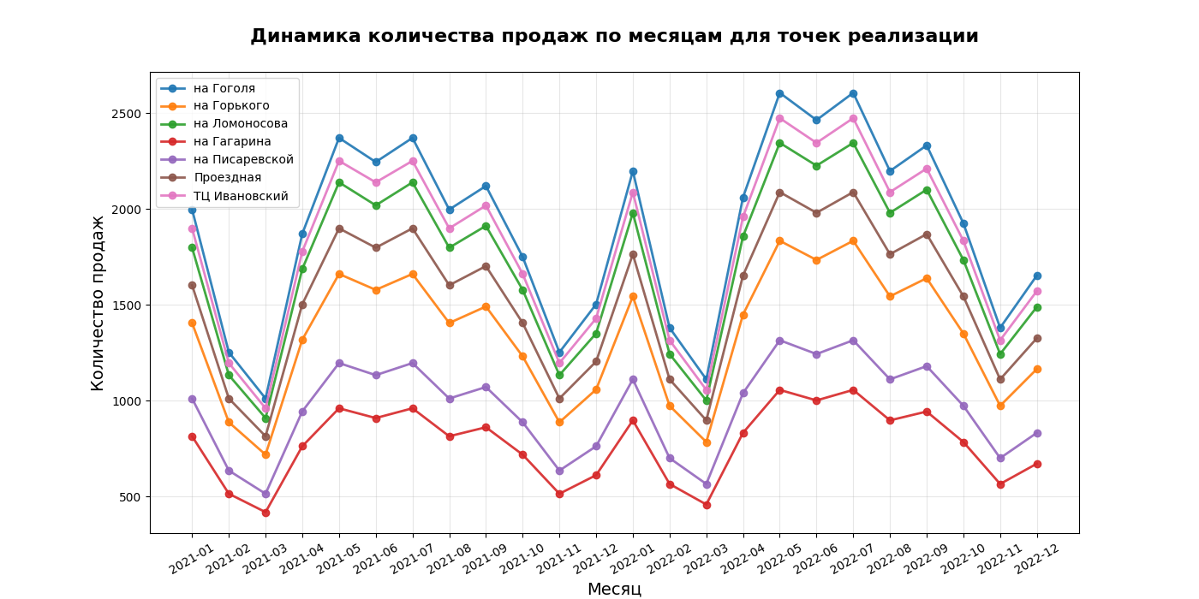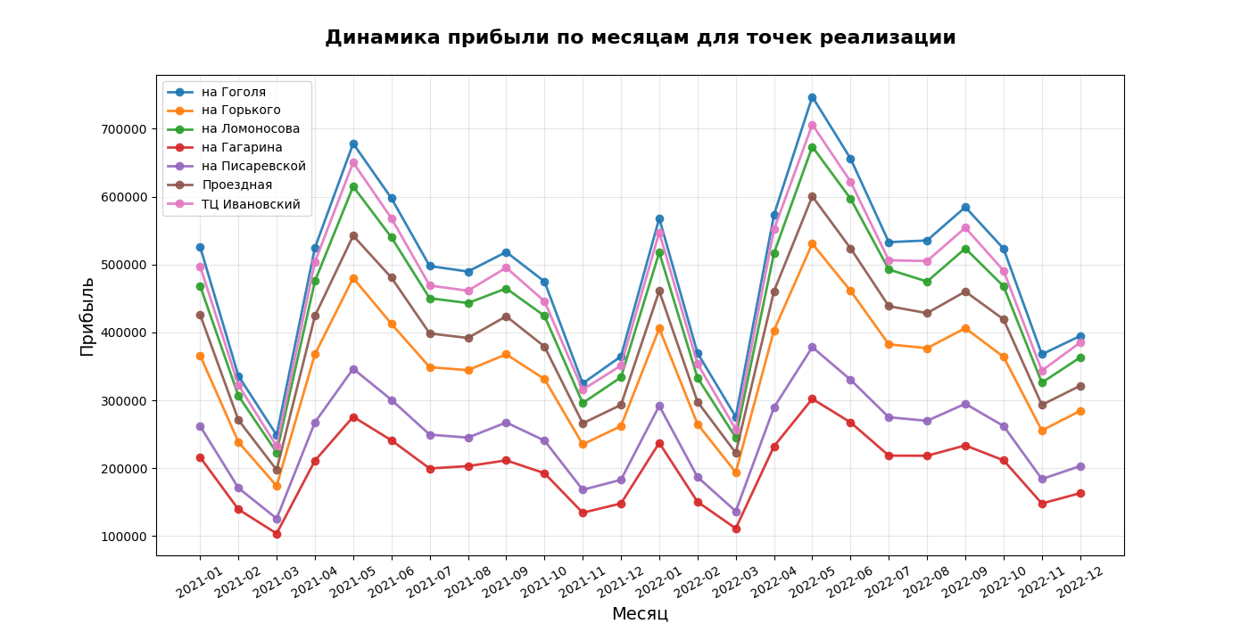

- Анализ по брендам
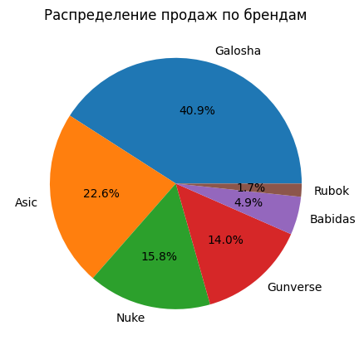
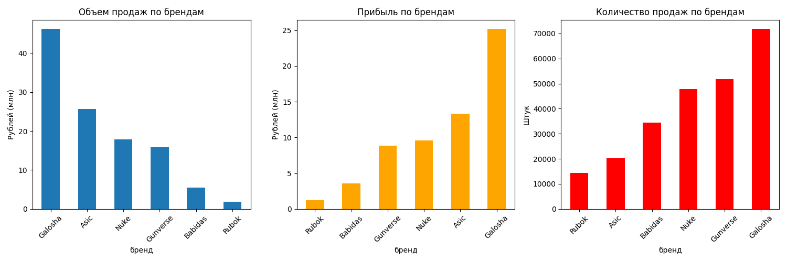
Наиболее популярный бренд Galosha. Он лидирует по объемам продаж, прибыли и количеству продаж. Из особенностей можно отмеить, что бренд Asic по продажам и прибыли находится на 2 месте, хотя по количеству продаж он на предпоследнем месте. Можно сделать вывод, что продукция этого бренда дорогая и он является премиальным.

- Анализ топ-10 товаров
1-3 графики подтверждают, что модели бренда Galosha лидируют по основным показателям. 4 график подтверждает, что модели бренда Asic имеют наибольшую стоимость.
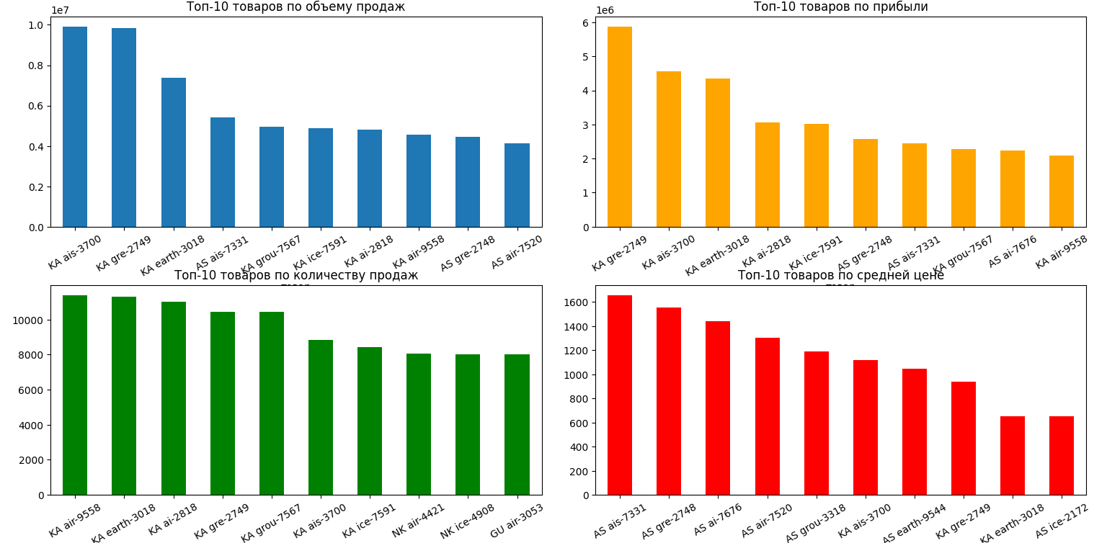
- Предсказание для топ-5 товаров по продажам

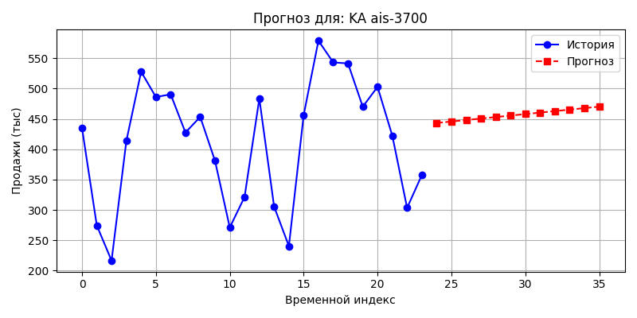
На данных графиках представлены графики продаж по историческим данным для топ-5 моделей по продажам и прогноз, который реализуется с помощью модели линейной регрессии. Можно заметить, что графики для всех моделей имеют похожую структуру, с наибольшими продажами в конце весны начале лета и пиком в январе. Прогнозы показывают рост продаж для всех моделей. Можно предположить, что характер зависимости будет сохраняться и продажи будут увеличиваться.
